УПРАВЛЕНИЕ ОБРАЗОВАНИЯ И МОЛОДЁЖНОЙ ПОЛИТИКИ
АДМИНИСТРАЦИИ ГЕОРГИЕВСКОГО ГОРОДСКОГО ОКРУГА
СТАВРОПОЛЬСКОГО КРАЯ

ПРОГРАММА

муниципального этапа

всероссийской олимпиады школьников
2020/21 учебного года

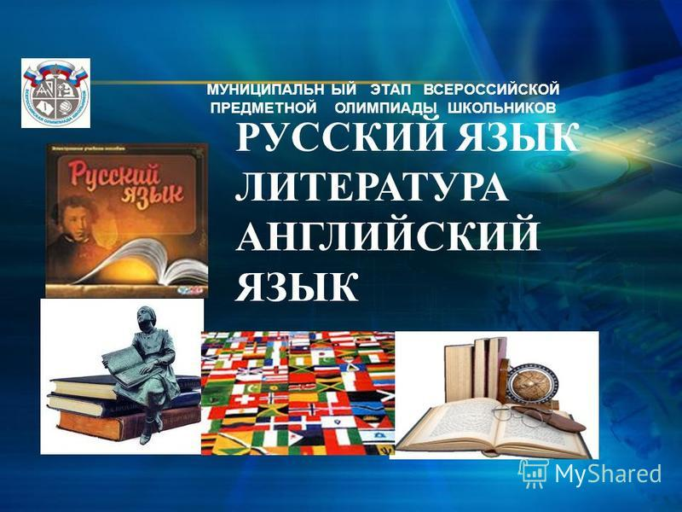

Георгиевский городской округ, 2020 г.

УПРАВЛЕНИЕ ОБРАЗОВАНИЯ И МОЛОДЁЖНОЙ ПОЛИТИКИ
АДМИНИСТРАЦИИ ГЕОРГИЕВСКОГО ГОРОДСКОГО ОКРУГА
СТАВРОПОЛЬСКОГО КРАЯ

ПРОГРАММА
проведения муниципального этапа всероссийской олимпиады школьников

01 ДЕКАБРЯ 2020 года –
одиннадцатый день Олимпиады (экология)

Место проведения: МБОУ СОШ №6
Ответственная за проведение олимпиады – Серякова Ирина Валентиновна, методист информационно-методической группы МКУ «Ресурсный центр» тел. 8(918)763-13-50 e-mail: seryakova2014@mail.ru

Организационные мероприятия
9:00 –9:30 | Совещание с организаторами | Организаторская
9:00 –9:30 | Регистрация участников | Холл школы
9:30-9:50 | Открытие олимпиады.  Инструктаж по проведению олимпиады для участников | Актовый зал  2 этаж
10:00 | Начало олимпиады

Выполнение олимпиадных заданий
10:00 – 12:00 | Экология (92 человека) | Аудитории  №№1,2,3,4,5,6,7,8,9

Разбор олимпиадных заданий
14:00-14:30 | Экология | Аудитория №9

Работа членов жюри
с 14:00 | Работа членов жюри, подведение итогов | Аудитории №9
Показ олимпиадных работ 02.12.2020 года МБОУ СОШ №6
14.00 | Искусство | Аудитория №8
Ознакомление участников олимпиады с результатами
На сайте управления образования и молодежной политики
администрации Георгиевского городского округа по ссылке:
http://www.georg-gorono.ru/index.php/deyatelnost/olimpiady/54-vserossijskaya-olimpiada-shkolnikov/2704-munitsipalnyj-etap-vserossijskoj-olimpiady-shkolnikov-2020-2021-uchebnogo-goda
01.12 | Протоколы | После проверки работ
02.12 | Итоговые протоколы | до 18.00

Состав организаторов муниципального этапа всероссийской олимпиады школьников в 2020/21 учебном году

Экология
01 декабря 2020 года

№ | ОУ | № аудитории | Отметка  ответственный организатор | ФИО (полностью)
 |  | Организаторы в аудитории
1 | МБОУ СОШ №6 | № 1  (каб. №9) | ответственный. | Быстрицкая Ольга Ивановна
2 |  |  |  | Сазонова Людмила Павловна
3 |  | № 2  (каб. №10) | ответственный | Новикова Ирина Евьгеньевна
4 |  |  |  | Тащилин Сергей Кириллович
5 |  | № 3  (каб. №11) | ответственный | Будагян Элла Александровна
6 |  |  |  | Данилян Марине Арамаисовна
7 |  | № 4  (каб. №12) | ответственный | Харчевникова Мария Александровна
8 |  |  |  | Афанасьева Ирина Георгиевна
9 |  | № 5  (каб. №13) | ответственный | Кожушко Наталья Андреевна
10 |  |  |  | Швыдова Валентина Марковна
11 |  | № 6  (каб. №14) | ответственный | Мусаэлян Ирина Нобеловна
12 |  |  |  | Немова Галина Александровна
13 |  | № 7  (каб. №15) | ответственный | Емельянова Лайла Алимовна
14 |  |  |  | Зеленский Андрей Юрьевич
15 |  | № 8  (каб. №16) | ответственный | Сигида Наталья Ивановна
16 |  |  |  | Котенко Екатерина Владимировна
17 |  | № 9  (каб. №17) | ответственный | Татарова Людмила Владимировна
18 |  |  |  | Фоменок Мария Артуровна
 |  | Дежурные
1 | МБОУ СОШ №6 | Пост № 1 | 2 этаж  (около актового зала) | Донейко Наталья Владимировна
2 |  | Пост №2 | 2 этаж  (рекреация, каб. 9 – 11) | Ягубян Ануш Володиевна
3 |  | Пост №3 | 2 этаж  центр, каб. 12 - 13 | Сафонова Надежда Валетиновна
4 |  | Пост №4 | 2 этаж  (рекриация, каб. 14 – 16) | Окиншевич Ирина Сергеевна
5 |  | Пост №5  (термометрия) | центральный вход | Малейченко Марина Анатольевна
 |  |  |  | Осипян Артур Альбертович
6 |  | Пост №6  (термометрия) | парадный вход | Клочкова Екатерина Владимировна
 |  |  |  | Баграмян Айказ Петросович

